|  |  |
| --- | --- |
|  | |
| PE opdracht interview  Bedrijf: OCMW Vosselaar  Bedrijfsproces: Aanwerving nieuwe werknemer | |
| **Antoon De Smedt**  **Achmed Zakariev**  **Robbert Van Hove**  **Sieben Deproost** |  |
|  |
| Academiejaar 2017-2018  Campus Geel, Kleinhoefstraat 4, BE-2440 Geel |

Voorwoord

Op maandag 12 maart hebben we een interview afgenomen op het OCMW te Vosselaar. Dit hebben we afgenomen met de secretaris, Isabelle Breda, en de OCMW-voorzitter, Kristin Damen. Tijdens het interview zijn we meer te weten gekomen over het proces bij het aanwerven van een nieuwe werknemer. We willen hen bedanken om in hun planning een gaatje voor ons vrij te houden en omdat ze ons zo goed te woord stonden.

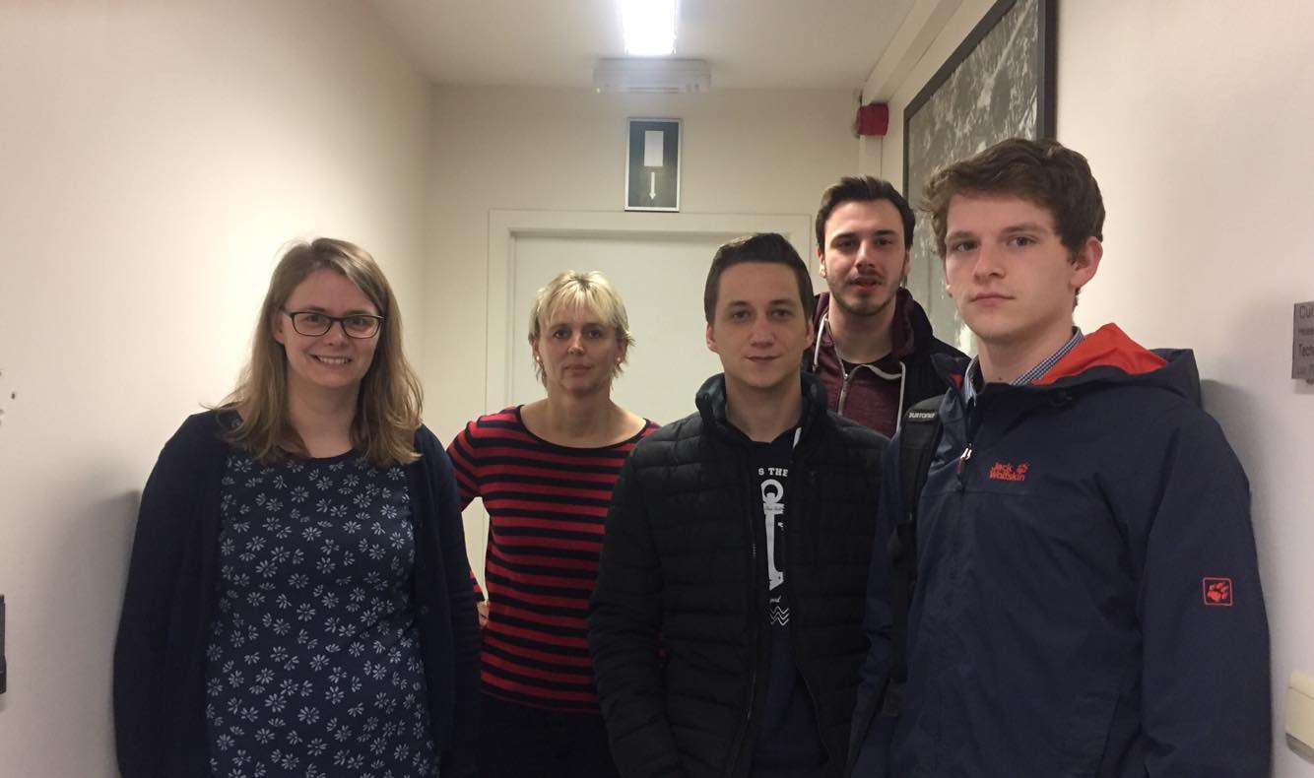

Inhoudstafel

Voorwoord 3

Inhoudstafel 3

Inleiding 4

1 Voorstelling bedrijf en contactpersoon 5

1.1 OCMW Vosselaar 5

1.1.1 Doel 5

1.1.2 Doelgroepen 5

1.1.3 Taken 5

1.1.3.1 Financiële steun 5

1.1.3.2 Andere taken 5

1.2 Contactpersonen 5

2 Beschrijving bedrijfsproces 6

2.1 Voorbereiding 6

2.2 Indiening kandidaturen 6

2.3 Schriftelijk examen 6

2.4 Mondeling examen 7

2.5 Beslissing aanwerving 7

3 Gemodelleerd bedrijfsproces 8

3.1 Volledig proces 8

3.2 Bedrijfsproces 9

3.2.1 Opstellen vacature 9

3.2.2 Goedkeuring vacature en voorbereiding 10

3.2.3 Publiceren vacature en indiening kandidaturen 11

3.2.4 Schriftelijk examen 12

3.2.5 Mondeling examen 13

3.2.6 Beslissing aanwerving 14

4 Suggesties ter verbetering bedrijfsproces 15

besluit…. 16

Inleiding

In dit document bespreken wij het proces “aanwerving van een nieuwe medewerker” bij het OCMW te Vosselaar.

We beginnen met het bedrijf voor te stellen. Vervolgens beschrijven we het volledige proces. Daarna geven we een verduidelijking van ons gemodelleerd proces met behulp van screenshots. Ten slotte geven we ook nog mogelijke suggesties ter verbetering van het proces.

# Voorstelling bedrijf en contactpersoon

## OCMW Vosselaar

OCMW staat voor Openbaar Centrum voor Maatschappelijk Welzijn. Het is een overheidsorganisatie die in elke gemeente in België aanwezig is.

### Doel

Het OCMW bestaat om er voor te zorgen dat elke persoon in onze samenleving, een leven leidt dat beantwoordt aan de menselijke waardigheid.

### Doelgroepen

Het OCMW verleent diensten aan armen, ouderen en immigranten. Daarnaast verleent ze ook psychische hulp aan de inwoners van haar gemeente.

### Taken

#### Financiële steun

* Leefloon
* Aanvullende steun

#### Andere taken

* Informatie en advies
* Ondersteuning bij het uitoefenen van rechten
* Psychosociale en pedagogische begeleiding
* Materiële hulpverlening
* Schuldbemiddeling
* Opvang asielzoekers
* Ondersteuning bij tewerkstelling
* Inrichten sociale voorzieningen
* Steun aan daklozen

## Contactpersonen

De secretaris: Isabelle Breda

De OCMW-voorzitter: Kristin Damen

# Beschrijving bedrijfsproces

## Voorbereiding

Het proces begint natuurlijk wanneer er een nieuwe werknemer nodig is. Op initiatief van het diensthoofd gaat zij dan, samen met de secretaris en de personeelsdienst, de vacature opstellen.

Eens deze is opgesteld, stuurt de secretaris deze naar het CBS en de VAB. Zij keuren deze vervolgens goed. Daarnaast gaat het diensthoofd de selectiecommissie, een willekeurige jury van interne medewerkers, samenstellen. Ook gaat zij al data verzamelen (vragen) voor de selectieproeven.

Als dit gedaan is, gaat de secretaris de vacature publiceren. Dit gebeurd in het gemeentelijk infoblad “Vossenstreken”, de website, Facebook, diverse lokale tijdschriften en krantjes en eventueel via de VDAB.

## Indiening kandidaturen

Na het publiceren van de vacature, kunnen eventuele sollicitanten hun kandidatuur indienen. Deze kandidatuur bestaat gewoonlijk uit hun CV. De termijn om een kandidatuur in te dienen is minstens vijftien dagen na het publiceren van de vacature.

Eens de termijn verstreken is, gaat de secretaris de kandidatenlijst naar het CBS en de VAB sturen. Zij beslissen of de kandidaten al dan niet geschikt zijn op basis van diploma’s, werkervaring, …. Ze geven vervolgens de lijst met geschikte kandidaten door aan de secretaris.

Bij het ontvangen van deze lijst, gaat de secretaris alle geschikte kandidaten een uitnodiging sturen voor het schriftelijk examen (eerste selectieproef). Ook verwittigt zij de geweigerde kandidaten. Ze vermeld daarbij een motivatie waarom ze niet geselecteerd zijn en vermeld hun beroepsmogelijkheden.

## Schriftelijk examen

Parallel met wanneer de secretaris de kandidaten verwittigt, gaat de selectiecommissie het schriftelijk examen voorbereiden. Het schriftelijk examen vindt vervolgens plaats minstens tien dagen na het uitnodigen van de kandidaten. Deze datum werd vermeld in de uitnodiging.

Vervolgens gaan de kandidaten het schriftelijk examen maken. Zij dienen dit dan in bij de selectiecommissie. Als alle examens zijn ingediend, kan de selectiecommissie de examens gaan verbeteren.

Nadat alle examens zijn verbeterd, geeft de selectiecommissie de lijst met geslaagde kandidaten door aan de secretaris. Zij gaat op haar beurt de kandidaten via mail vertellen of ze al dan niet geslaagd zijn. De geslaagde kandidaten ontvangen daarbij een uitnodiging voor het mondeling examen (tweede selectieproef).

Tegelijkertijd stuurt zij ook alle Cv’s en een korte samenvatting van elke geslaagde kandidaat door naar de selectiecommissie

## Mondeling examen

Op de vermelde datum komen de geslaagde kandidaten naar het mondeling examen. Dit is een soort van sollicitatiegesprek. De jury stelt dan vragen aan de kandidaat.

Eens alle kandidaten hun mondeling examen hebben afgelegd, gaat de jury hen allemaal een score geven.

## Beslissing aanwerving

De jury gaat op basis van het beide selectieproeven, bepalen wie er aangenomen wordt. Ze tellen eerst de scores van beide examens samen. Meestal is de verhouding veertig procent voor het schriftelijk examen en zestig procent voor het mondeling examen. Daarnaast moet een kandidaat ook geslaagd zijn op het mondeling examen. Iemand die dus de beste totaalscore heeft maar wel gebuisd was voor het mondeling, kan dus niet worden aangenomen.

Na rekening te houden met deze regels zal de selectiecommissie de persoon aannemen met de hoogste totaalscore.

De selectiecommissie deelt dan haar keuze mee aan de secretaris. Zij gaat alle kandidaten verwittigen of ze al dan niet zijn aangenomen. Dit doet zij via mail. Ook gaat zij de aangenomen kandidaat opbellen.

## 

# Gemodelleerd bedrijfsproces

## Volledig proces

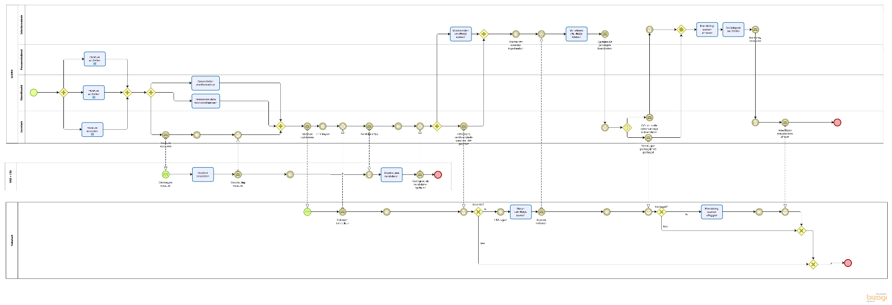

## Bedrijfsproces

### Opstellen vacature

Op initiatief van het diensthoofd, maakt zij samen met de personeelsdienst en de secretaris de vacature op.

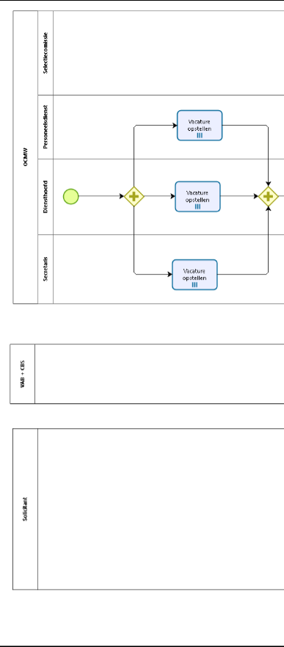

### Goedkeuring vacature en voorbereiding

De secretaris stuurt de vacature naar het CBS en de VAB. Zij keuren deze goed en laten dit weten aan de secretaris. Tegelijkertijd stelt het diensthoofd de selectiecommissie samen en verzamelt ze data voor de selectieproeven.

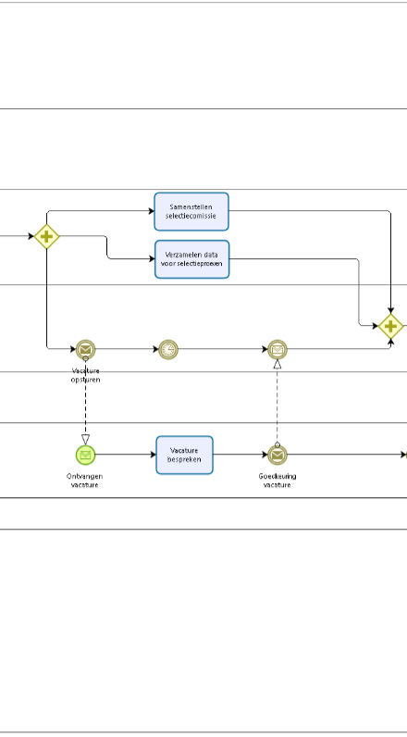

### Publiceren vacature en indiening kandidaturen

De secretaris publiceert de vacature. Mogelijke sollicitanten kunnen deze zien via diverse media. Vervolgens gaan zij via mail hun kandidatuur indienen. Eens alle kandidaturen zijn ingediend, stuurt de secretaris deze op naar het CBS en VAB. Zij keuren de kandidaten goed op basis van diploma, eventueel strafblad, …. Zij versturen vervolgens een lijst van de goedgekeurde en niet-goedgekeurde kandidaten naar de secretaris. Voor het CBS en VAB stopt het proces hier.

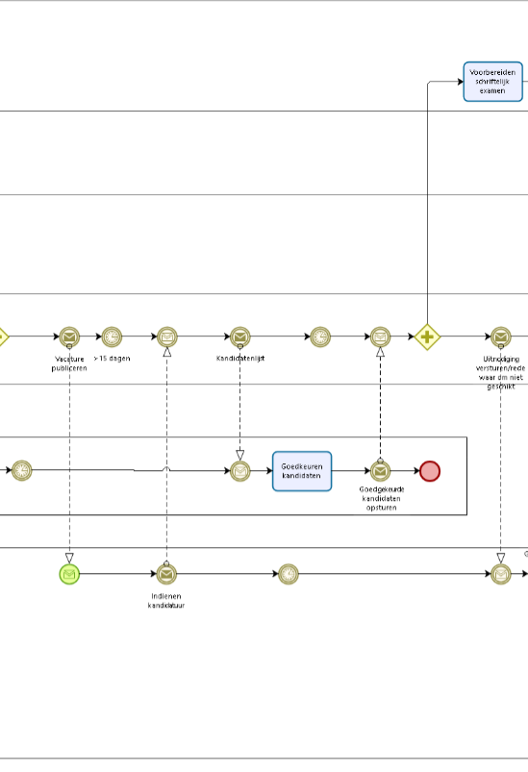

### Schriftelijk examen

De selectiecommissie gaat het schriftelijk examen voorbereiden. Tegelijkertijd gaat de secretaris alle sollicitanten uitnodigen of gaat ze hen vertellen waarom ze niet geschikt zijn. Voor een kandidaat die niet geschikt is, stopt het proces hier. Minstens 10 dagen na uitnodiging, gaat een geschikte kandidaat zijn/haar schriftelijk examen maken. Deze dient dit in bij de selectiecommissie. De selectiecommissie gaat de examens vervolgens verbeteren. Nadat ze alle examens verbeterd hebben, sturen ze een lijst met alle geslaagde kandidaten door naar de secretaris.

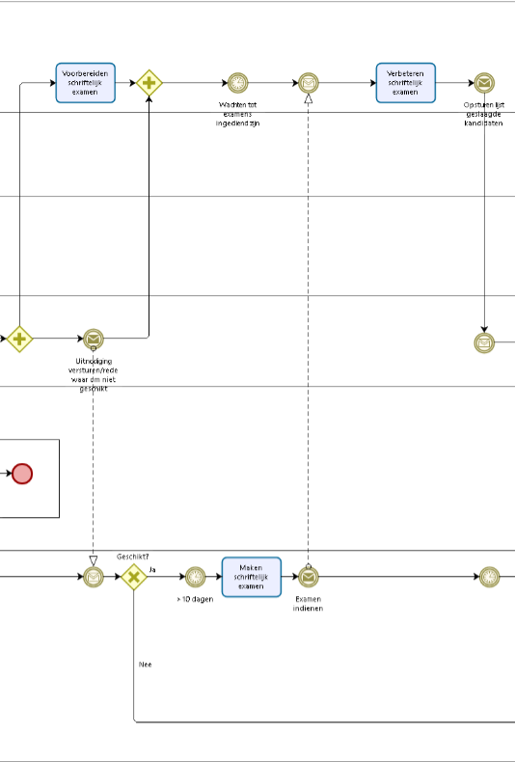

### Mondeling examen

Nadat de secretaris de lijst met geslaagde kandidaten binnenkrijgt, gaat zij aan alle deelnemers van het schriftelijk examen laten weten of ze al dan niet geslaagd zijn. De geslaagde kandidaten krijgen ook een uitnodiging voor het mondeling examen. Voor een deelnemer die niet geslaagd is, stopt het proces hier. Tegelijkertijd gaat de secretaris ook het CV en een korte samenvatting van elke geslaagde kandidaat doorgeven aan de selectiecommissie. Vervolgens leggen de kandidaten hun mondeling examen af bij de selectiecommissie.

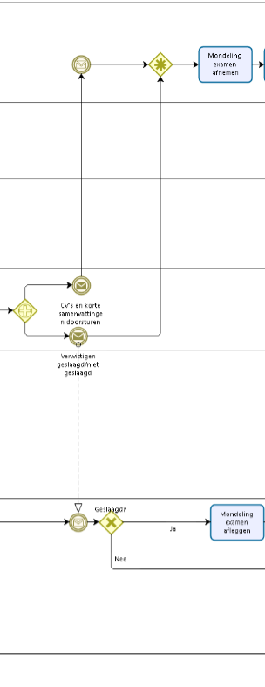

### Beslissing aanwerving

Nadat alle kandidaten hun mondeling examen hebben afgelegd, gaan zij beslissen wie er aangeworven wordt. Zij spelen hun beslissing door aan de secretaris. Deze laat dan aan alle overgebleven kandidaten weten of ze al dan niet aangenomen zijn. Het proces stopt hier.

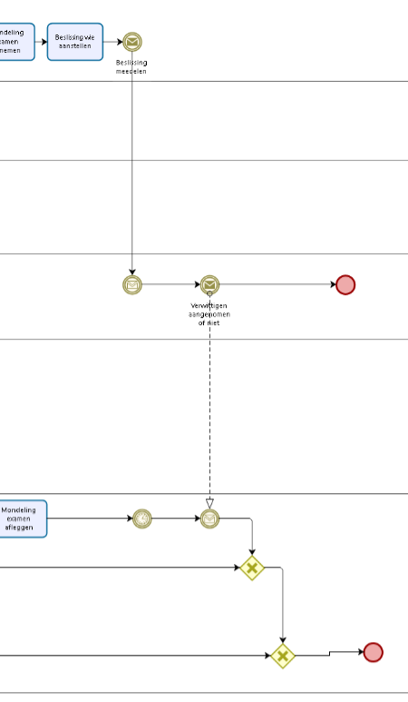

# Suggesties ter verbetering bedrijfsproces

Over het algemeen denken wij dat het proces vlot verloopt. Maar we denken wel dat het samenstellen van het schriftelijk examen vrij onnodig is. We denken dat het beter zou zijn als hier vooropgestelde examens door de overheid voor zouden gemaakt worden per functie.

besluit….

Deze opdracht was een nieuwe en leerrijke ervaring. Door het afnemen van het interview hebben een beter inzicht in het proces gekregen. We hebben hier verschillende stappen voor moeten ondernemen. Dit is een belangrijke leerschool geweest voor als we later een applicatie voor een bedrijf moeten maken.